《网络编程》实践指导书
目 录
序言 ............................................................................................................................. 1
实验一 开发工具和语言基础..................................................................................... 2
实验二 流程控制程序设计......................................................................................... 3
实验三 面向对象程序设计......................................................................................... 5
实验四 语言基础与面向对象..................................................................................... 9
实验五 Java类库....................................................................................................... 12
实验六 图形用户界面程序设计基础....................................................................... 15
实验七 图形用户界面应用程序设计....................................................................... 18
实验八 Applet程序设计.............................................................................................. 1
实验九 异常处理、线程控制....................................................................................... 1
实验十 I/O编程........................................................................................................... 1
实验十一 网络通讯编程............................................................................................. 1
实验十二 JDBC程序设计........................................................................................... 1
序 言
《网络编程》是计算机科学与技术专业、电子科学与技术专业、信息安全专业和网络工程专业的专业实践课程，是配合专业选修课程《Java语言与网络编程》和专业平台课程《数据库原理》等课程的实践课程，课程内容以《Java语言与网络编程》课程的实验内容为主，辅助配合《数据库原理》课程的实践需求。
1. 课程的目的与任务
通过本课程的独立程序设计过程和实践，巩固《Java语言与网络编程》、《数据库原理》课堂所学的知识，掌握实际操作技术，提高程序设计能力和动手能力。
2. 课程的基本要求
1) 掌握Java开发工具的安装、配置和使用；
2) 掌握Java语言基本语法和面向对象的程序设计方法；
3) 掌握Java系统包的使用；
4) 掌握图形用户界面、Applet的程序设计技术；
5) 掌握的异常处理、线程控制的程序设计技术；
6) 了解和基本掌握Java网络编程技术；
7) 了解和基本掌握JDBC。
3. 实验报告要求
实验报告包括实验目的、实验任务、实验内容及实验过程说明。
1) 实验报告采用统一的实验报告纸，实验报告封面包括：课程名称、实验序号、实验名称、班级、姓名、学号、实验时间。
2) 实验报告书写规范，应包括：实验目的、内容、要求、步骤、纪录和体会等。

实验一 开发工具和语言基础
一、实验目的和要求
1．掌握JDK的安装、环境配置和使用；掌握JBuilder或Eclips的安装和使用。使用JDK、JBuilder或Eclips编辑、编译和运行Java程序。
2．掌握Java的语言基础。
3．掌握简单语句、标准输入输出和选择语句的编程。

二、实验内容
1．JDK 开发环境的安装配置实践
在 Windows 下，直接运行下载的 j2sdk1.4.2.exe 文件，根据安装向导安装到一个目录，例如安装到 C:\j2sdk1.4.2。
设置环境变量：如果操作系统是 Win 98/Me，可以用记事本直接编辑 Autoexec.bat，添加下面命令行：
PATH=％PATH%.c:\j2sdk1.4.2\bin
SET JAVA_HOME=c:\j2sdk1.4.2
SET CLASSPATH=..c:\j2sdk1.4.2\lib\tools.jar.c:\j2sdk1.4.2\lib\dt.jar
保存后重新启动计算机，这样所添加的环境变量才会有效。
如果操作系统是Win2000 或 xp，按如下方式配置环境变量：
右键单击"我的电脑"，在弹出菜单中选择"属性"→"系统特性" →"高级" →"环境变量"， 弹出环境变量对话框，就可以编辑系统的环境变量了。添加 PATH、JAVA_HOME 和 CLASSPATH 三个变量，变量值同上。
最后编写并运行一个Java 程序，使其输出：“Java 你好!”
2．JBuilder或Eclips的安装使用实践
在计算机上安装JBuilder或Eclips，然后编写并运行一个Java 程序，使其输出：“Java 你好!”
3．熟悉Java工程结构、Java程序结构及上机运行过程
1）编写一个最简单的Java程序，只输出一句话“Java 你好!”。
要求：类名为MyJava1, 公共类(即类名前有public修饰)。程序运行通过后打开工程文件夹，观察文件夹的结构，其中的文件及其文件名称。
2）在内容窗口中修改上面程序中的类名，观察有什么反映，想一想是什么原因？
3）在内容窗口中对1）的程序进行如下修改：
将类名前的public修饰符去掉，观察有什么反映，想一想是什么原因？
4）在1）的程序最后再加一个公共类：
public class MyJava2 { }
观察有什么反映，想一想是什么原因？
5）在1）的程序中再加一个非公共类：
class MyJava2 { }
观察程序能运行否。
4．熟悉标准输出语句
编写一个程序，在主方法中写入如下语句：
System.out.println(1+2.3);
System.out.println("abc"+"def");
System.out.println("ab"+1);
System.out.println("abc"+1+2.3);
System.out.println(1+2.3+"abc");
System.out.println(1+"abc" +2.3);
观察运行结果，想一想为什么有这样的结果。
5．分析下面的程序，它有什么错误，应如何改正？再将程序输入机器，看有什么错误，改正(仅修改初值)后运行它，观察输出的值，理解基本数据类型及基本数据类型常值的表示。
public class Test
{ public static void main(String args[])
{ byte b=0x55;
short s=0400;
int i=100000;
long l=0xff;
char c1="A";
char c2=65;
float f=.25;
double d=.00001234;
boolean bool=true;
System.out.println("byte b="+b);
System.out.println("short s="+s);
System.out.println("int i="+i);
System.out.println("long l="+l);
System.out.println("char c1="+c1);
System.out.println("char c2="+c2);
System.out.println("float f="+f);
System.out.println("double d="+d);
System.out.println("boolean bool="+bool);
}}
6．编写一程序，运行后从键盘输入三个整数，输出其中的最大数。（if语句）
7．编写一程序，将从键盘输入的一个百分制考试成绩转化为五分制输出。百分制与五分制的对应如下： (switch语句)
100~90 — A, 89~80 — B, 79~70 — C, 69~60 — D, <60 — E

实验二 流程控制程序设计
一、实验目的和要求
掌握Java流程控制语句、Math类、数组的编程方法。
要求至少完成实验内容题的70%。

二、实验内容
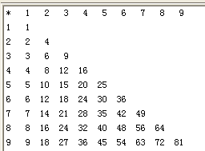
1．打印一个三角形的1~9的乘法表。

2．编写一程序，将从键盘输入的每个月份数(整数)显示出其对应的英文，直至输入0结束，注意对非法数据的处理。 (while,switch语句)
3．打印图案：一个由n行星花组成的三角形。如n=5时的图案为：
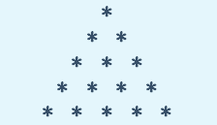

4．打印出所有的“水仙花数”。所谓“水仙花数”是指一个三位数，其各位数字的立方和等于该数本身。例如153是一个“水仙花数”，因为153=1³+5³+3³。
5．编写一个程序，从键盘读一个年份的数字，然后判断该年是否是闰年，如果是就输出“闰年”，如果不是就输出“非闰年”。
闰年的条件是满足以下两个条件之一：
1）能被4整除，但不能被100整除；
2）能被4整除，又能被400整除。
6．统计个位数是6，并且能被3整除的五位数共有多少个。
22
8．编写一个程序，在其中建立一个有10个整数的数组，运行后从键盘输入10个数，然后排序(升序)后输出。
9．编写一个程序，找出5行5列整数矩阵中的最小元素，矩阵元素由键盘输入。
10．编写一个程序，计算出5行5列整数矩阵的每行之和。
11．编写一个程序，在其中定义一个6×6的二维整型数组, 利用随机函数产生36个10~20之间的随机整数放入，然后将数组输出到屏幕上(6行6列格式)。最后计算出数组中对角线元素的平方根和。

实验三 面向对象程序设计
一、实验目的和要求
掌握类、对象、方法、继承、接口的编程技术；
要求至少完成实验内容题的70%。

二、实验内容
1．编一程序，求两个正整数m、n的最大公约数。
要求程序中有两个方法，分别使用循环和递归求最大公约数，最后在主方法中分别调用这两个方法求解56与91的最大公约数。
提示：用辗转相除法。
方法：(1) 求m除n的余数r；
(2) 如果r为0，则n为最大公约数，结束。否则转(3);
(3) 用n置m，用r置n ，回到(1)。
2．编写一个完整的Java Application程序，其中设计一个复数类Complex，利用它验证两个复数 1+2i 和3+4i 相加产生一个新的复数 4+6i 。复数类Complex的设计必须满足如下要求：
1）Complex 的属性有：
realPart：int型，代表复数的实数部分；
maginPart：int型，代表复数的虚数部分。
2）Complex 的方法有：
Complex()：构造方法，将复数的实部和虚部都置0；
Complex(int r , int i )：构造方法，形参 r 为实部的初值，i为虚部的初值。
3）Complex complexAdd(Complex a)：将当前复数对象与形参复数对象相加，最后的结果仍是一个复数对象，返回给此方法的调用者。
4）String toString(): 把当前复数对象的实部、虚部组合成 a+bi 的字符串形式，其中a 和 b分别为实部和虚部的数据。
3．编写一个包含圆类的程序，并为圆类设计几个构造方法和一般方法，在主方法中创建一个圆类对象并输出它的周长和面积。
要求：
属性有3个：x,y,r，分别放置圆心坐标和半径；
构造方法有2个。一个是无参的，用于设置3个属性的值都为0；另一个有参的，用于设置3个属性的值，以确定一个具体的圆。
计算周长的方法：double zc()；
计算面积的方法：double mj()。

4．编写一个程序，它含有一个圆类、圆柱类和主类。
要求：
1）圆类参考上一题中的圆类；
2）圆柱类：继承圆类，并加入一个属性h(高)；
构造方法(给4个属性赋值)；
计算面积的方法(double mj())；
计算体积的方法(double tj())。
注意，要充分利用父类的方法。
3）主类：在主方法中创建圆和圆柱类的对象，然后计算并输出它们的面积及圆柱的体积。
5．编写一个含有5个类的程序：
类Person:
属性：编号、姓名、性别；
构造方法：确定编号和姓名；
一般方法：修改编号、姓名，获取编号、姓名。
类Teacher：继承类Person并增加：
属性：系别；
构造方法：调用父类的构造方法；
一般方法：修改、获取系别。
类Student：继承类Person并增加：
属性：班级；
构造方法：调用父类的构造方法；
一般方法：修改、获取班级属性值。
类Classes：
属性：班级名称，学生名单(Student类对象的数组)；
构造方法：确定班级名称；
一般方法：建立学生名单，输出学生名单。
类Main：
主类。主方法中创建一个班级，然后建立该班级的学生名单，最后
输出学生名单。
6．请仔细阅读下面的程序，分析程序的结构和输出结果。再将程序上机运行，验证输出结果。（重点理解：抽象类、抽象方法、(匿名)内部类、匿名对象）
abstract class A{abstract String getS();}
class Test
{ public static void main(String args[]){
System.out.println(new A(){ String getS(){ return "抽象？匿名？";}}.getS());
}
}
7．请仔细阅读下面的程序，分析程序的结构和输出结果。再将程序上机运行，验证输出结果。
（重点理解：接口、接口实现方法、(匿名)内部类、匿名对象）
interface I{ String getS(); }
class Test
{ public static void main(String args[]){
System.out.println(new I(){ public String getS()
{ return "接口和内部类！";}}.getS());
}
}
（请比较本程序与上题程序的不同之处）

实验四 语言基础与面向对象
一、实验目的和要求
掌握Java语言基础与面向对象的综合编程技术与方法，更全面深入地理解面向对象程序设计技术内涵。
本实验由学生自由选做，课后完成。

二、实验内容
1．请先阅读下面的程序，确定它的输出结果。再将程序上机运行，验证自己分析的输出结果是否正确。
class Yuan
{ int r; String name; static int z= 5;
Yuan(int r){ this.r=r; }
int a(){ return z*r*r; }
int p(){ return 5*z*r; }
void value (){ name="china"; }
}
class testOverride extends Yuan
{ int h; String name;
testOverride(int r,int h1) { super(r); h=h1; }
int a(){ value(); return 2*super.a()+p()*h; }
void value()
{ super.value();
name="America";
System.out.println("\""+this.name+"\"");
System.out.println(super.name);
}
public static void main(String args[])
{ Yuan y= new Yuan(4);
Yuan yz= new testOverride(5,2);
System.out.println(y.a());
System.out.println(yz.p());
System.out.println(yz.a());
}
}
2．请先阅读下面的程序，确定它的输出结果。再将程序上机运行，验证自己分析的输出结果是否正确。
public class TestTransOfValue
{public static void main(String args[])
{ double val;
StringBuffer sb1, sb2;
String sb3;
char s[]={'a','p','p','l','e'};
val = 5.8;
sb1 = new StringBuffer("apples");
sb2=new StringBuffer("pears");
sb3 = new String("pear");
modify(val, sb1, sb2,sb3,s);
System.out.println(val);
System.out.println(sb1);
System.out.println(sb2);
System.out.println(sb3);
System.out.println(s);
}
public static void modify(double a, StringBuffer r1,
StringBuffer r2,String r3,char s[] )
{ a = 6.8;
r1.append(" taste good");
r2=null;
r3="banana";
s[2]='R'; }
}
3．编写一个程序，其中设计一个矩阵类Matrix，最后计算：
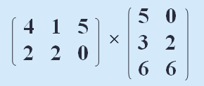

要求Matrix类满足：
1）Matrix的属性有：
m,n：int型，矩阵的行、列数；
ma：int型两维数组，放置矩阵的数据。
2）Matrix的方法有：
Matrix (int m , int n )：构造方法，设置矩阵的行数和列数；
cheng(Matrix a)：将当前矩阵与形参矩阵相乘，最后返回乘的结果(Matrix对象)； void print()：输出矩阵。
4．请仔细阅读下面的程序，分析程序的结构和输出结果。再将程序上机运行，验证输出结果。（注意重点理解：内部类、对象内部类、静态内部类）
public class Outer
{ public Outer(){System.out.println("OuterClass Object!");}
private class Inner1
{ private Inner1(String s){ System.out.println(s);} }
static class Inner2
{ Inner2(String s){ System.out.println(s);} }
public static void main(String[] args)
{ Outer ob= new T();
Outer.Inner1 ib1 = ob.new Inner1("InnerClass1 Object!");
Inner2 ib2=new Inner2("InnerClass2 Object!");
}
}
请再尝试将:
Outer.Inner1 ib1 = ob.new Inner1("InnerClass1 Object!");
改为:
ob.Inner1 ib1 = ob.new Inner1("InnerClass1 Object!");
看有什么变化。
5．请仔细阅读下面的程序，分析程序的结构和输出结果。由此理解接口、抽象类、继承、实现接口，进一步理解多态。
interface Food
{ public void doEat();} // doEat()是吃食物的方法
abstract class Fruit{} //水果抽象类
abstract class Meat{ } //肉抽象类
class Apple extends Fruit implements Food//苹果类
{ public void doEat()
{ System.out.println("我是苹果，属于水果类，你不必烹饪我就可吃！"); }
}
class Beef extends Meat implements Food //牛肉类
{ public void doEat()
{System.out.println("我是牛肉，属于肉类，必须烹饪后才可吃！"); }
}
public class Use
{ public static void main(String args[])
{ Food f=new Apple();
f.doEat();
f=new Beef();
f.doEat(); // 两个“f.doEat()”体现了多态
}
}
试一试将主方法改为：
public static void main(String args[])
{ Food f=new Apple(); f.doEat(); }
观察系统有何反应？
再在Fruit类中加入方法“abstract void doEat();” ，看结果怎样，你能得出什么结论？

6．设计一个程序，其中含有一个接口Shape(形状)，其中有求形状的面积的方法area()。再定义三个实现接口的类：三角型类、矩形类和圆类。在主方法中创建Shape类型的一维数组，它有三个元素，放置三个对象，分别表示三角形、矩形和圆，然后利用循环输出三个图形的面积。
( 注：三角形面积s=Math.sqrt(p*(p-a)*(p-b)*(p-c))，a,b,c为三条边，p=(a+b+c)/2 )
7．编写一个含有三个包的程序(参考实验三题4中的类)：
第一个包：人员包，其中有人员、学生和教师三个类；
第二个包：管理包，其中有班级和师资两个类，它们分别有学生名单(学生对象构成的数组)和教师名单(教师对象构成的数组)属性，分别有建立和输出班级和师资的方法；
第三个包：使用包，只有一个类(主类)，主方法中创建一个师资类对象，调用它的方法建立一个含有3个教师的师资，然后调用方法输出师资。

实验五 Java类库
一、实验目的和要求
了解Java类库情况，熟悉封装类、字符串类、常用集合类的用法。
要求至少完成实验题的70%。

二、实验内容
1．请先阅读下面的程序，确定它的输出结果，再将程序上机运行看输出结果，思考为什么有如此结果？
class ToStringClass
{ public String toString(){ return "toString方法是Object类的重要方法！"; }
public static void main(String args[])
{ ToStringClass ts=new ToStringClass(); System.out.println(ts); }
}
注意阅读书122页的内容。
2．编写一个程序，该程序运行后读入字符串并转换成基本类型数据后输出。要求依次读入十进制整数、二进制整数、实数、布尔型的字符串。
3．编写一个程序，在其中定义一个String类型变量s和一个StringBuffer类对象sb；从键盘输入100个字母放入sb中，再将sb中的字串赋给s，最后输出“abc”在s中第一次和最后一次出现的位置。观察字串分别含有零个、一个和多个“abc”时的输出结果。
4．编写一个让小朋友做十次加法的程序，要求程序中生成两个不大于50的随机正整数a和b，其中a由Math类的随机函数生成，b则利用机器当前时间的秒数和分数生成，在小朋友回答后要给出对错的判断。(另：了解java.util.Randoma类)
5．java.util包中有个类“Arrays”，它有个方法“sort(<数组名>)”，功能是将数组按升序排序。请编一程序，在其中创建一个数组，然后利用sort方法进行排序。
6．编一程序，在其中定义一个代表篮球队的类，它有放置队员姓名的向量并放入队员的姓名，再写两个方法：
1）在向量中查找某人。若找到则输出“找到此人！”，否则输出“查无此人！”。
2）删除队员。先查找该人，若找到则删除，否则输出“无此队员！”。
7．设计一个继承Vector类的队列类Queue，实现队列的先进先出功能, 类中含有两个方法：入队inqueue和出队outqueue(要充分利用Vector类的方法)。在主方法中创建一个队列类对象，然后依次完成 “111” 入队、“222”入队、出队一元素(输出到屏幕)、“333”入队，最后出队所有元素并且输出到屏幕。

实验六 图形用户界面程序设计基础
一、实验目的和要求
掌握窗体、容器组件、基本组件、菜单的创建和设置；熟悉图形绘制方法和程序结构。
要求至少完成实验内容题的75%。

二、实验内容
1．使用编写代码的方式写三个用户界面程序，窗口中都是只放一个按钮，但布局方式分别为FlowLayout、BorderLayout和GridLayout(3行3列)，运行后界面如下面所示：
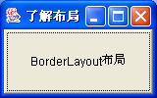
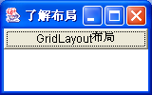
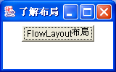

2．一个图形用户界面程序如下图，窗口中只有一个标签：
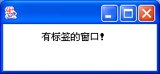

请编写该程序代码，布局方式为FlowLayout。要求用二种方式写该程序：
1）在主方法中用Frame创建窗口并布置窗口；
2）将自己的类构造成框架类，在构造方法中布置窗口，在主方法创建窗口。
3．使用编写代码的方式，设计一个用户界面如下图所示：
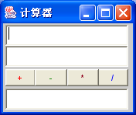

4．使用编写代码的方式，设计一个含有菜单的图形用户界面程序，运行后的界面如下图所示：
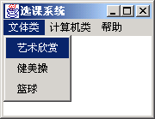
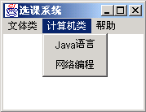

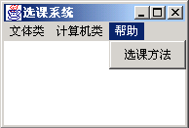

5．编写一个图形界面程序，运行后界面如下图，其中绘制矩形的方法是drawRect(40,50,120,80)。
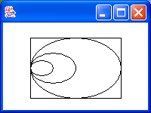

6．编写二个图形界面程序，在其中分别画出笑和哭的脸。
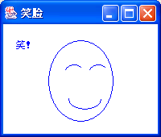
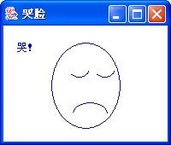

实验七 图形用户界面应用程序设计
一、实验目的和要求
掌握有事件处理的图形用户界面程序的结构和设计方法，提高图形用户界面应用程序设计的能力。
要求至少完成实验内容题的80%。

二、实验内容
1．下面的程序运行后界面如下图所示：
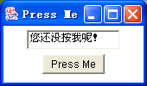

import java.awt.*;
class PressMe extends Frame
{ static TextField t=new TextField("您还没按我呢！",12);
static int i;
public static void main(String args[])
{PressMe f=new PressMe();
f.setLayout(new FlowLayout());
f.setTitle("Press Me");
Button b=new Button(" Press Me ");
f.add(t);
f.add(b);
f.resize(170,100);
f.show();
}}
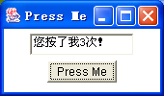
程序没有实现事件处理，请添加适当的代码，使窗口能够累计点击按钮的次数，如下图是点击3次后的结果。
要求分别用三种方式实现事件处理：
- 让PressMe类实现事件接口；
- 另外加一个实现事件接口的类；
- 只加入一个语句。
2．编写一个“变脸”程序：将实验六第5题中的两个脸合到一个程序中，利用事件处理程序mouseUp()实现程序运行后出现一张笑脸，鼠标点击一次则变成哭脸，再点击一次又变成笑脸，依次轮换。
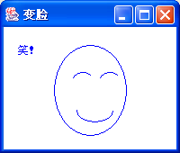
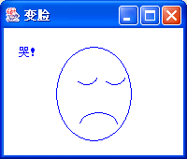

3．设计一个“自助早餐”的图形界面事件处理程序，运行后界面如下图左；选择早点后界面如下图右；点击“退出”则结束程序运行。
(提示：需要编写列表的itemStateChanged()事件处理方法)
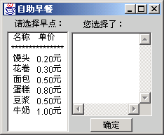
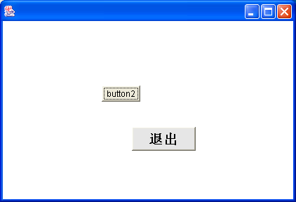

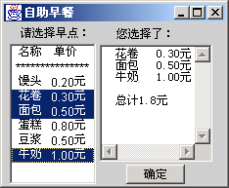

4．开发一个加、减、乘、除四则运算器。用户界面如下图：

实验八Applet程序设计
一、实验目的和要求
掌握Applet程序结构和设计方法、网页中嵌入Applet的方法、Applet事件处理程序设计方法、动画设计。
要求至少完成实验内容题的60%。

二、实验内容
1．编写一个Applet（或JApplet），显示一幅图象并配上背景音乐。
2．编写一个Applet（或JApplet），运行后落下一个球，如下图所示。
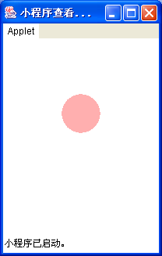
要求分别用两种方式实现动画：
1）重画窗口方式；
2）利用循环方式。

3．编写一个图形用户界面程序，运行后落下
一个球，如右图所示。
要求分别用两种方式实现动画：
1）重画窗口的方式；
2）利用循环的方式。

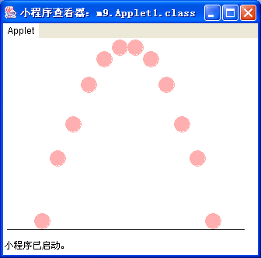
4．编写一个Applet或JApplet，实现一个小球沿抛物线移动，到达地面时播放一个响声。（ 利用抛物线方程 y=a(x-b)² 计算小球位置，b是小球离地面的最大高度 ）

5．Java Applet程序运行后界面如下图所示，窗口中有两个提示标签和两个文本框，若在两个文本框中输入整数，然后使用鼠标左键点击“操作”按钮，则在下面会显示出这两个数的和，请在下面程序中划有横线的地方填上合适的代码。
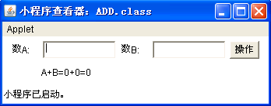

import java.applet.*;
import java.awt.*;
import java.awt.event.*;
public class ADD extends implements
{ Label b1, b2; Button btn=new Button("操作");
TextField input1, input2;
int a=0, b=0, s=0;
public void init()
{ b1=new Label("数A:"); b2=new Label("数B:");
input1=new TextField(10); input2=new TextField(10);
add(b1); add(input1);
add(b2); add(input2); add(btn);
btn.addActionListener( );
}
public void paint(Graphics g)
{ g.drawString("A+B="+a+"+"+b+"="+s,50,50);}
public void (ActionEvent e)
{
;
s= ;
repaint(); }
}
6．利用Applet设计一个倒计时程序，界面如下图所示，运行后输入要倒计时的秒数，点击“确定”后即开始倒计时，时间为0后循环播放音乐，“清除”按钮用于停止播放音乐，同时清空文本框中数字。
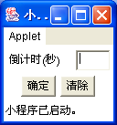

7．编写一个窗体程序，窗体宽300，高度150，布局管理器为null，窗体中有一个标签，位置及大小为（10,30,80,20），运行后标签向右下移动10次，每次x方向向右移动10个像素，y方向向下移动5个像素，间隔1秒，界面如下图所示。
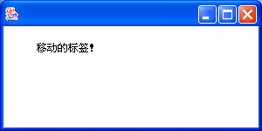

8．编写一个Applet（或JApplet），窗体宽300，高度120，布局管理器为null，窗体中有一个标签和一个按钮，位置及大小分别为（10,30,80,20）和（100,80,80,20），运行后点击按钮，则标签开始向右移动10次，每次移动10个像素，间隔1秒，界面如下图所示。
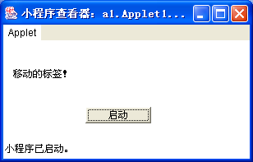

实验九 异常处理、线程控制
一、实验目的和要求
掌握Java中异常处理、多线程控制程序编程方法。
要求至少完成实验内容题的70%。

二、实验内容
1．编写一个程序，在其中写一个随机数发生类，它能生成0-100之间的随机整数，在主方法中使用随机数发生类对象生成一些随机数，要求当生成的随机数大于60时定义一个用户定义异常类对象并抛出该对象。
2．编写一个多线程程序，在其中实现两个定时线程，一个线程每隔1秒显示一次秒数，另一个每隔3秒显示一次字母(a,b,…)。
3．编写一程序，在其中定义一个线程类ABC，它能够实现下面三种功能之一：
1）每隔1秒显示一次秒数；
2）每隔2秒显示一个字母(A,B,…)；
3）每隔3秒显示一个字母(H,I,…)。
构造方法有二个整型参数：m,n，m确定时间间隔(也是由它确定要实现的功能)，n确定输出的字符的个数。
在主方法中建立三个线程对象：A1、A2、A3，分别设置它们的优先级为：4,6,8，最后启动这三个线程，输出1~10、A~E、H~K，请观察运行结果。
4．编写一个Applet（或JApplet），Applet窗体宽300，高100，布局管理器为null，窗体上有一个标签和一个按钮，标签的位置是（10,20），按钮的位置是（100,60），它们的宽度和高度都是80和20。 再编写一个线程，该线程可以让标签向右移动10次，每次移动10个单位，间隔1秒，通过按钮的动作事件启动上述线程。 界面如下图所示。
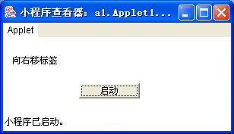

5．编写一个图形用户界面程序，窗体的宽度300，高度150，布局管理器为null，窗体上有二个标签和二个按钮，标签的位置为（10,30）和（200,60），按钮的位置为（50,100）和（150,100），它们的宽度和高度都是80和20。编写一个线程，该线程可以让标签向右或向左移动10次，每次移动10个单位，间隔1秒，通过按钮的动作事件启动上述线程，“向右走”按钮启动“向右移标签”，“向左走”按钮启动“向左移标签”，界面如下图所示。
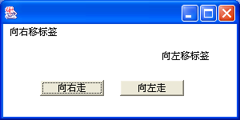

实验十 I/O编程
一、实验目的和要求
掌握Java中I/O数据流与文件处理的编程方法。
要求至少完成实验内容题的70%。

二、实验内容
1．编写一个程序，实现文件内容拷贝，具体过程如下：
1) 建一文件myfile1.txt，写入内容“I am a student.”；
2) 打开文件myfile1.txt，读出内容放入字符数组中；
3) 再建一文件myfile2.txt，将字符数组中内容写入；
4) 打开文件myfile2.txt，读出内容输出到屏幕。
2．设计一个类In，它含有5个无参类方法，调用它们即可直接从键盘输入字符、字符串、整数、单精度数以及双精度数。5个方法如下：
1) cha()——执行后等待输入一个字符(ASCII码字符)；
2) str()——执行后等待输入一个字符串(ASCII码字符串)；
3) itn()——执行后等待输入一个整数；
4) flo()——执行后等待输入一个单精度数；
5) dou()——执行后等待输入一个双精度数。
例如下面的语句行后等待输入一个单精度数，然后输出到屏幕： System.out.println(In.flo());
提示：利用DataInputStream类。
3．改进上一题，使得cha()方法和str()方法能够读入任何字符。
提示：利用BufferedReader类。
4．编写一个窗口程序，界面如下图，窗口FlowLayout布局，宽240，高200；文本框宽10，文本区大小为5行25列。
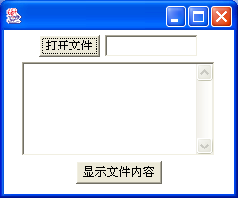

要求实现下列功能：
1) 点击“打开文件”，则弹出打开文件对话框，可从(D盘根目录)中选择一个字符文件，然后将选择的文件名称显示在文本框中；
2) 点击“显示文件内容”，则读出打开的文件的内容，并将读取的内容显示在文本区中；
3）上述两项功能由两个方法实现：
void openwj()——实现功能1）；
void showwj()——实现功能2）。
提示：文件对话框类的getDirectory()、getFile()方法获取对话框中所选文件的路径和文件名。

实验十一 网络通讯编程
一、实验目的和要求
掌握网络通讯应用程序编程技术。
本实验由学生自由选做，课后完成。

二、实验内容
1．编程读取中国教育网主页html文档( URL：http://www.edu.cn )，显示该文档内容，并判断其中是否有字符串“中国教育和科研计算机网网络中心”。
2．编写一个基于TCP的Socket程序，服务器向客户端发送一个字符串："Socket你好!"，客户端将接收到的字符串输出到屏幕。在一台PC上测试该程序。
3．编写一个基于TCP的Socket程序，服务器向客户端发送一个字符串："Socket你好!"，客户端将接收到的字符串输出到屏幕。在两台PC之间测试该程序。（本题上机时两人一组，一个作为服务方，另一个作为客户方，然后两人之间进行对话）
4．编写一个Socket网络通讯应用程序，实现如下功能：
1）客户端能够发任意的信息给服务器端；
2）服务器端将收到的客户端信息返还给客户端。

实验十二 JDBC程序设计
一、实验目的和要求
掌握JDBC应用程序的编写方法。
本实验由学生自由选做，课后完成。

二、实验内容
1．在Access数据库中建一个名为“student”的学生数据库，在其中建立一张学生表，名为“ssb”，表的结构和内容如下面的表和图。使用JDBC技术编写“student”数据库的应用程序，实现对数据表中的纪录进行添加、删除、修改。
字段名 | XH | XM | XB | NL | DH | BZ
类型 | 文本 | 文本 | 文本 | 数字 | 文本 | 文本
标题 | 学号 | 姓名 | 性别 | 年龄 | 电话 | 备注
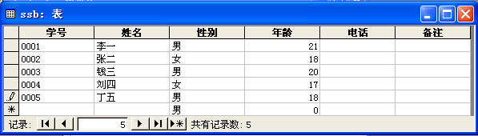

提示：
一、使用JDBC开发一个访问数据库的应用程序的步骤
1）创建数据库；
2）配置ODBC数据源；
3）编写数据库应用程序，程序结构如下：
(1) 加载数据库驱动程序；
(2) 创建Connection对象(连接数据库)；
(3) 创建Statement对象；
(4) 调用Statement对象的方法, 发送SQL语句访问数据库，如果是查询操作，则将查询结果存储在ResultSet对象中；
(5) 对ResultSet对象解析，获取操作结果并作相应处理。
二、配置ODBC数据源
设置ODBC数据源的操作过程如下：
1．单击【开始】→ 控制面板 → 管理工具 → 数据源(ODBC)，进入ODBC数据源管理器，如图1。选择“用户DSN”或“系统DSN”，单击【添加】进入创建新数据源窗口，如图2。
注：① “【开始】”表示“开始”是一个按钮。
②“单击【开始】→ 控制面板 →…”表示单击【开始】后再单击“控制面板”，再…。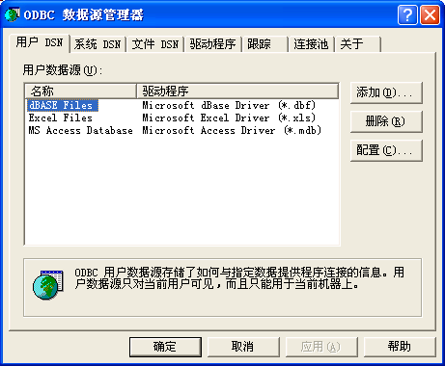
图1 ODBC数据源管理器

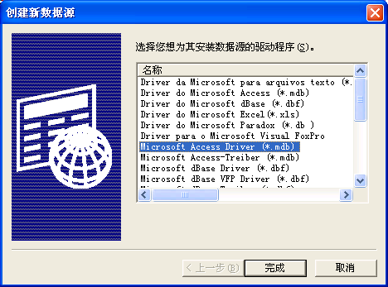
图2 选择驱动程序

2．选择Microsoft Access Driver（*.mbd）驱动程序, 按【完成】进入图3 建立数据源。在窗口中输入数据源名,本例中取名为“DEMO”。

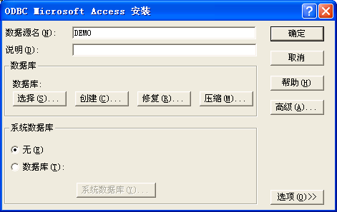
图3 建立数据源

3．单击窗口中数据库下的【选择】，出现选择数据库窗口，如图4。
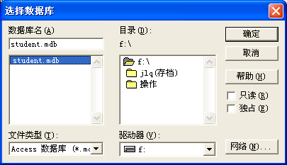
图4 选择数据库

4．在选择f:\student.mdb后单击【确定】，则数据源名和数据库都被设定，如图5。此后一步步按【确定】退出即可。
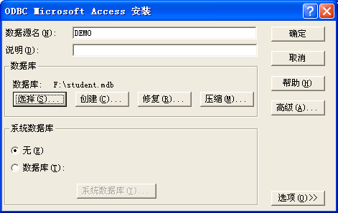
图5 数据源名和数据库被设定

2．编写一个JDBC应用程序，实现对上题中的数据表“ssb”中的纪录进行查询及显示查询结果的功能。

